*²*

**COMMISSION REGIONALE**

**DE DISCIPLINE**

Email : lrforancd@gmail.com

SÉANCE DU03JUIN2025

**PROCES VERBAL N°50**

**Présidentede la séance : Mme. AZRI Nassera**

**Secrétaire : Mr. BOUHADADA CHAOUKI**

**Membresprésents :Mr. BENABDELMOUMENE Lahouari**

**Mr. BOUCHEFRA SIDI MOHAMED**

**Mr. SEDJERARI KADA**

**\*\*\*\*\*\*\*\* Ordre du jour \*\*\*\*\*\*\*\***

**1. Courrier**

**2. Audience**

**3. Traitement des affaires**

*\*\*\*\*\*\*\*\*\*\*\*\*\*\*\*\*\*\*\*\*\*\*\*\*\*\*\*\*\*\*\*\*\*\*\*\*\*\*\*\*\*\*\*\*\*\*\*\*\*\*\*\*\*\*\*\*\*\*\*\*\*\*\*\*\*\*\*\*\*\*\*\*\*\*\*\*\*\*\*\*\*\*\*\*\*\*\*\*\*\*\*\*\*\*\*\*\*\*\*\*\*\*\*\*\*\*\*\*\*\*\*\*\*\*\**

AMENDES

**ARTICLE 132 SENIORS**

**Les amendes infligées à un club doivent être réglées dans les trois délais fixés (31 décembre, 28 février, 31 mai) de chaque saison.**

**Passé le délai le délai et après une mise en demeure pour paiement sous huitaine, la ligue défalquera un (01) point à l’équipe senior du club fautif.**

**Si le club n’a pas apuré le paiement de ses amendes avant le début du championnat, son engagement pour la saison sportive suivante demeure lié au règlement de ses dettes envers la ou les ligues concernées.**

**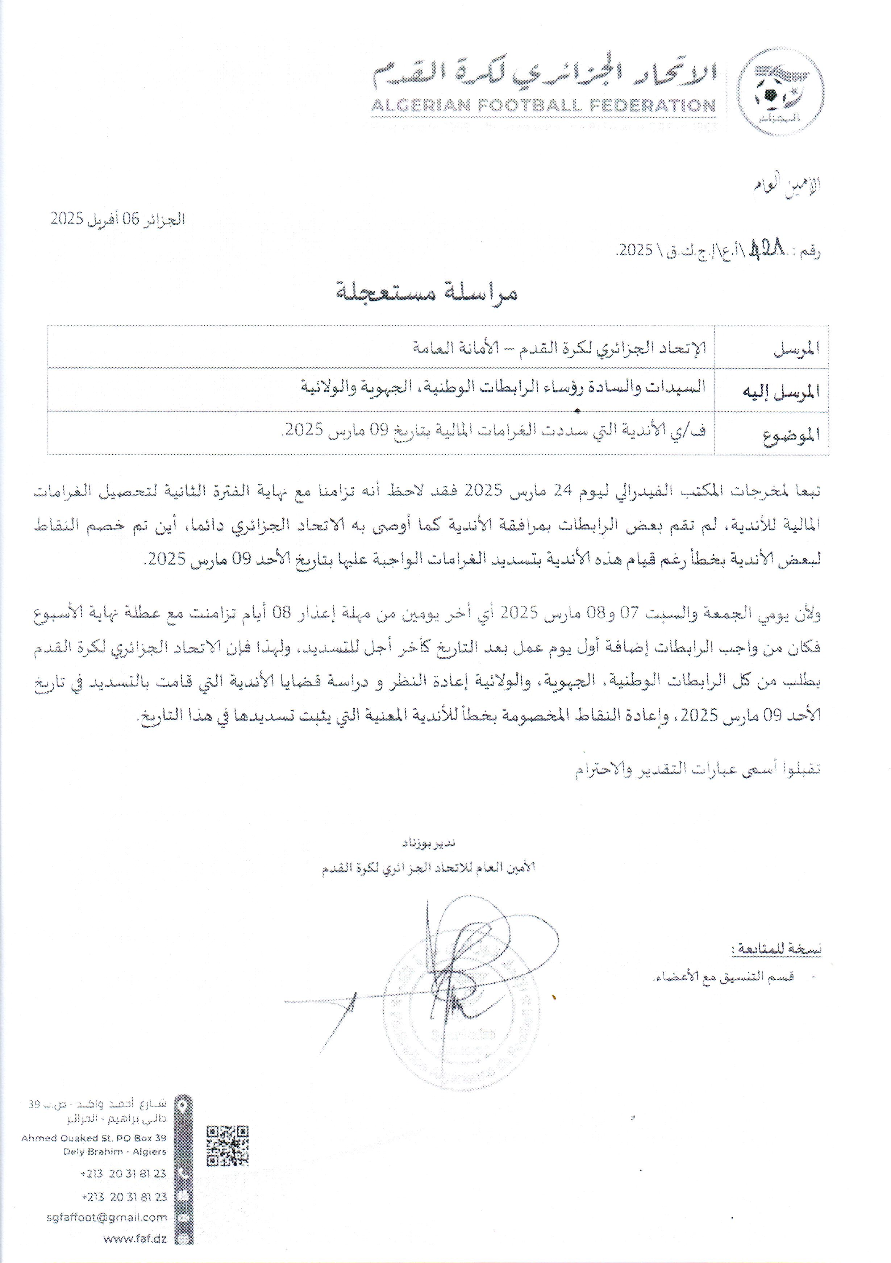**

été publiée le **27 mars 2025 dans une circulaire (N°44)** transmise à toutes les Ligues

L’amendement concerne les alinéas a et c

**a**/ Jet de fumigènes ou de divers projectiles dans les tribunes sans dommages physiques

**b**/ Jet de fumigènes ou de divers projectiles sur le terrain sans dommages physiques.

C’est la nature des sanctions qui a changé. Auparavant le huis clos est  prononcé après le troisième avertissement, mais ce sera désormais après cinq récidives.

Le montant des amendes a également  a changé. Pour les clubs de la LNFA, Il passe de **20 000 DA à 100 000 DA** pour la première infraction et à chaque fois il est augmenté de cent mille jusqu’à la **5ème infraction  qui entraine le huis clos**.

**Voici la publication partielle de l’ancien article**

ARTICLE 49 : JETS DE FUMIGÈNES ET DEPROJECTILES

1. Tout jet de fumigènes ou de divers projectiles est interdit. Le club des supporters fautifs est sanctionné comme suit :
2. a) Jet de fumigènes ou de divers projectiles dans les tribunes sans dommages physiques

Une amende de :

– Vingt mille dinars (20.000DA) pour le ou les club(s) des supporters fautifs de la division nationale amateur;……

En cas de récidive et à la troisième infraction l’amende est doublée et le huis clos est prononcé contre le ou les club(s) des supporters fautifs.

1. ) Jet de fumigènes ou de divers projectiles sur le terrain sans dommages physiques :

Une amende de :

– Cinquante mille dinars (**50.000 DA**) pour les club(s) des supporters fautifs de la division nationale amateur.

En cas de récidive et à la troisième infraction l’amende est doublée et le **huis clos** est prononcé contre le ou les club(s) des supporters fautifs.

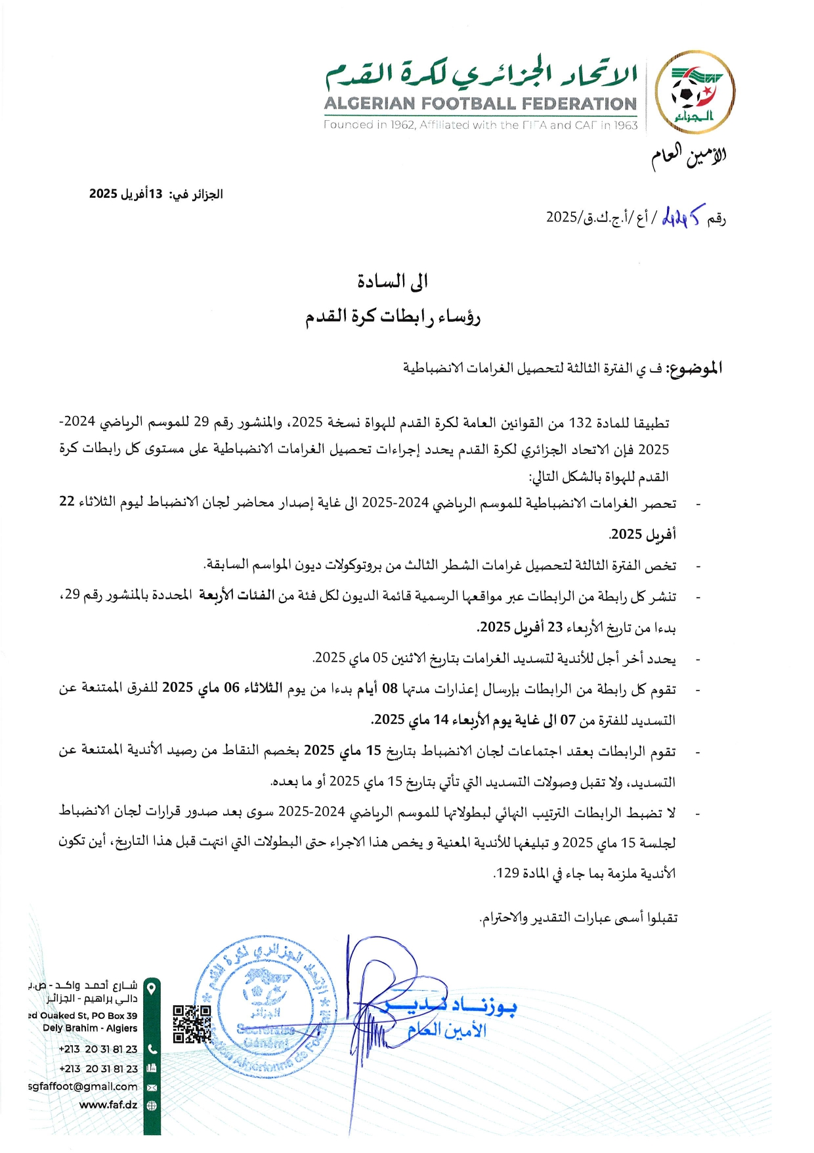rticle 49 des règlements généraux du football amateur a été amendé par la FAF. L’information a

***REGLEMENTS ET QUALIFICATIONS***

**AFFAIRE N° : 232** –WRBDJIR-RCBOR (U17) du 31.05.2025

–Vu les pièces versées au dossier

-Vu la feuille de match où l’arbitre signale l’arrêt de la rencontre durant 35 minutes suitea l’absence du

médecin de l’équipe WRBDJIR (U17)

Par ces motifs, la CRD décide :

-Match à rejouer WRBDJIR-RCBOR (U17)

Dossier transmis a la COC

**AFFAIRE N° : 233** –ASBZEMOURA-CBAT (S) du 31.05.2025

–Vu les pièces versées au dossier

-Vu la feuille de match où l’arbitre signale le non déroulement de la rencontre suite l’absence du service d’ordre par l’équipeASBZ (S)

Par ces motifs, la CRD décide :

-Match perdu par pénalité à l’équipe ASBZ (S) +2**0000 da d’amende** tout en attribuant le gain du match à l’équipe CBAT

Dossier transmis a la COC

**AFFAIRE N° : 234** –WAM-USR (U19) du 31.05.2025

–Vu les pièces versées au dossier

-Vu la feuille de match où l’arbitre signale le non déroulement de la rencontre suite l’absence de l’équipe USR (U19)

Par ces motifs, la CRD décide :

-Match perdu par pénalité à l’équipe USR (U19) +1**0000 da d’amende** tout en attribuant le gain du match à l’équipe WAM

Dossier transmis a la COC

**AFFAIRE N° : 235** – WAM-USR (U17) du 31.05.2025

–Vu les pièces versées au dossier

-Vu la feuille de match où l’arbitre signale le non déroulement de la rencontre suite l’absence de l’équipe USR (U17)

Par ces motifs, la CRD décide :

-Match perdu par pénalité à l’équipe USR (U17) +1**0000 da d’amende** tout en attribuant le gain du match à l’équipe WAM

Dossier transmis a la COC

**AFFAIRE N° : 236** – WAM-USR (U15) du 31.05.2025

–Vu les pièces versées au dossier

-Vu la feuille de match où l’arbitre signale le non déroulement de la rencontre suite l’absence de l’équipe USR (U15)

Par ces motifs, la CRD décide :

-Match perdu par pénalité à l’équipe USR (U15) +1**0000 da d’amende** tout en attribuant le gain du match à l’équipe WAM

Dossier transmis a la COC

**AFFAIRE N° : 237** –USMBA-RCR (U15) du 31.05.2025

–Vu les pièces versées au dossier

-Vu la feuille de match où l’arbitre signale le non déroulement de la rencontre suite l’absence de l’équipe RCR (U15)

Par ces motifs, la CRD décide :

-Match perdu par pénalité à l’équipe RCR (U15) +1**0000 da d’amende** tout en attribuant le gain du match à l’équipe USMBA

Dossier transmis a la COC

***DISCIPLINES :***

**RECTIFICATIF :**

**RENCONTRE :CRT-RCGO (U15) DU 10.05.2025 affaire N° 1501**

**Lire annulation de l’amende 10000 da concernant absence d’entraineur RCGO : (entraineur présent).**

**COURRIER :**

**AUDIENCE :**

***DISCIPLINES :***

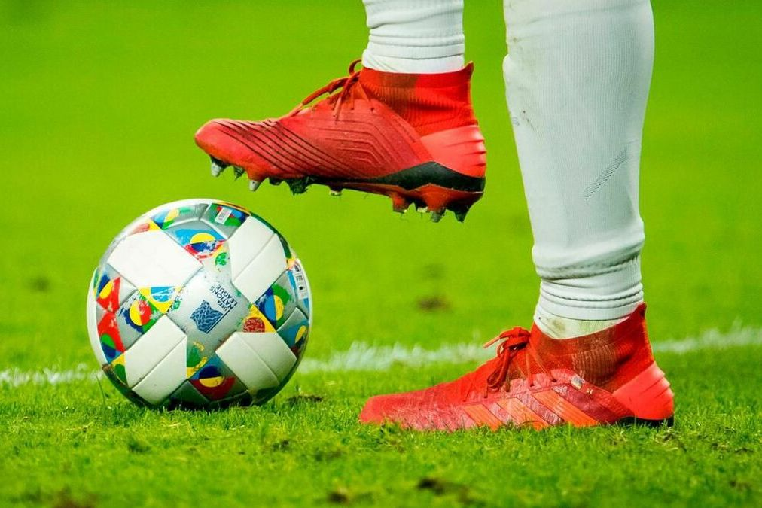

## III – TRAITEMENT DES AFFAIRES:

***« SENIORS »***

***DIVISION REGIONALE I***

***DIVISION REGIONALE I I (A)***

LE 31.05.2025

AFFAIRE N°1644

**IRBOEK – CSAAB (S)**

***Joueurs exclus :***

-OUGHARI Acherafmed J 4872 ; IRBOEK

Faute grave : 02 matches de suspensions fermes

***Joueurs avertis :***

-EL KHEDIM med J 3184 ; IRBOEK

Comportement antisportif : **avertissement**

***Autres décisions :***

-Absence de l’entraineur de l’équipe CSAAB **20000 da d’amende**

AFFAIRE N°1645

**MBBELACEL – USMORAN (S)**

***Joueurs avertis :***

-SMAOUNE Aymen J 0571 ; USMO

Comportement antisportif : **avertissement**

AFFAIRE N°1646

**IRBF – OM.H (S)**

***Autres décisions :***

-Absence de l’entraineur de l’équipe OM.H **20000 da d’amende**

AFFAIRE N°1647

**WRBDJIWIA – KRBH (S)**

***Joueurs avertis :***

-BOURTIMA Abdelkader J 4175 ; WRBDJ

Comportement antisportif : **avertissement**

-MESSAOUER Mohamed J 6759 ; WRBDJ

Comportement antisportif : **avertissement**

-BOUZID Nasredine J 1668 ; KRBH

Comportement antisportif : **avertissement**

AFFAIRE N°1648

**CRMB – IRBMESRA (S)**

***Joueurs avertis :***

-OGGAD Med oualid J 2288 ; CRMB

Comportement antisportif : **avertissement**

-SOUKAL Mohamed J 6585 ; IRBM

Comportement antisportif : **avertissement**

-MEKRANFAR Abderahmane J 5851 ; IRBM

Comportement antisportif : **avertissement**

-HATTOU Abdelhafidh J 4931 ; IRBM

Comportement antisportif : **avertissement**

***DIVISION REGIONALE I I (B)***

LE 31.05.2025

AFFAIRE N°1649

**CRBT – USCEL (S)**

***Joueurs avertis :***

-RAMDANI Mohamed J 4671 ; USCEL

Comportement antisportif : **avertissement**

-MEZOUAR Abdelillah J 4541 ; USCEL

Comportement antisportif : **avertissement**

-BENABI El mehadji J 2160 ; CRBT

Contestation de décision : **10000 da d’amende**

AFFAIRE N°1650

**ASMARBAA – WRBDJIR (S)**

***Autres décisions :***

-Absence de l’entraineur de l’équipe ASM **20000 da d’amende**

AFFAIRE N°1651

**NCRD – ASBM (S)**

***Joueurs avertis :***

-DJERIRI Abdenacer J 1477 ; NCRD

Comportement antisportif : **avertissement**

-MAHI Abdellah J 1738 ; NCRD

Comportement antisportif : **avertissement**

-ABDOUNE Youcef J 3875 ; ASBM

Comportement antisportif : **avertissement**

-KHENADKI Seifedine J 3503 ; ASBM

Comportement antisportif : **avertissement**

AFFAIRE N°1652

**CRBHB – CRBA (S)**

***Joueurs avertis :***

-ZALEGH Oussama J 0316 ; CRBHB

Comportement antisportif : **avertissement**

AFFAIRE N°1653

**CRBSF – JSBEDRABINE (S)**

***Joueurs avertis :***

-BELAID Omar J3952 ; CRBSF

Comportement antisportif : **avertissement**

-HEMAM Adel sadredine J 4575 ; JSB

Comportement antisportif : **avertissement**

-GAFOUR Amine J 3975 ; JSB

Comportement antisportif : **avertissement**

-BERRAHMA Youcef abdelillah J 2347 ; JSB

Comportement antisportif : **avertissement**

AFFAIRE N°1654

**JRSB – ASBOB (S)**

***Joueurs avertis :***

-BRINI Rachid J 2776 ; JRSB

Comportement antisportif : **avertissement**

-GADA Mohamed J 1642 ; JRSB

Comportement antisportif : **avertissement**

-BOUHADI Issamedine J 3349 ; ASBOB

Comportement antisportif : **avertissement**

-RABAH Saidazeddine J 5404 ; ASBOB

Comportement antisportif : **avertissement**

-CHERAK Med amine J 3381 ; ASBOB

Comportement antisportif : **avertissement**

***Autres décisions :***

-OUHALA Samir entraineur de l’équipe JRSB pour comportement antisportif 01 mois de suspension ferme +1**0000 da d’amende**

###### **JEUNES**

bd00013_

|  |
| --- |
| GROUPE A |
| GROUPE B |
| GROUPE C |
| GROUPE D |
| GROUPE F |

|  |
| --- |
| PLAY OFF TOUR PRELIMINAIRE  DU 31.05.2025 |

AFFAIRE N°1655

**CRBTESSALA – RCCP (U19)**

***Joueurs avertis :***

-NACER Benazzouzj 2090 ; CRBT

Comportement antisportif : **avertissement**

-MAAF Mohamed J2279 ; CRBT

Comportement antisportif : **avertissement**

-EL AHMAR Loue2270 ; CRBT

Comportement antisportif : **avertissement**

-BENDAHOUA Mohamed J2077 ; CRBT

Comportement antisportif : **avertissement**

-OUMMAMAR Mohamed J1052 ; RCCP

Comportement antisportif : **avertissement**

AFFAIRE N°1656

**USMT – WAC (U17)**

***Joueurs exclus :***

-BEKARRA Abdelillah j 5071 ; USMT

Comportement antisportif + Comportement antisportif: 01 matche de suspension ferme

***Joueurs avertis :***

-HADJAZI Abderahmane j 2927 ; USMT

Comportement antisportif : **avertissement**

-BOUDIA Mohamed J 2923 ; USMT

Comportement antisportif : **avertissement**

-MEKICI Imadedine j 0054 ; WAC

Comportement antisportif : **avertissement**

-BENTABED Haitem J 0032 ; WAC

Comportement antisportif : **avertissement**

-FADEL Hattab J 0029 ; WAC

Comportement antisportif : **avertissement**

-MEKADIM Med tahar J 0345 ; WAC

Comportement antisportif : **avertissement**

-AISSOU Salahedine J 0050 ; WAC

Comportement antisportif : **avertissement**

***Autres décisions :***

-Absence de l’entraineur de l’équipe USMT 1**0000 da d’amende**

-Conduite incorrecte pour l’équipe WAC 5**00 da d’amende**

AFFAIRE N°1657

**ASBH – OM.H (U19)**

***Joueurs avertis :***

-GARROUDJ Yasser j0629 ; ASBH

Comportement antisportif : **avertissement**

-OTMANE Mohamed J2446 ; OM.H

Comportement antisportif : **avertissement**

-LARADJI Med fouzi j4484 ; OM.H

Comportement antisportif : **avertissement**

-BADIR Benkrelifa J3569 ; OM.H

Comportement antisportif : **avertissement**

-SASSI Faouzi J2649 ; OM.H

Comportement antisportif : **avertissement**

-AOUDJ Redouane J2628 ; OM.H

Comportement antisportif : **avertissement**

***Autres décisions :***

-Absence de l’entraineur de l’équipe OM.H 1**0000 da d’amende**

-Conduite incorrecte pour l’équipe OM.H15**00 da d’amende**

AFFAIRE N°1658

**ESMAGHNIA – IRBMAGHNIA (U17)**

***Joueurs exclus :***

-BRAZ Badredine j5297 ; IRBM

Insulte envers adverse: 01 matche de suspension ferme + **2500 d’amende**

***Joueurs avertis :***

-AMARA Zakaria j 2927 ; ESM

Comportement antisportif : **avertissement**

-ATBI Yassine J0129 ; ESM

Comportement antisportif : **avertissement**

-LAREDJ Mourad j1559 ; IRBM

Comportement antisportif : **avertissement**

-BELATCHINE Khalil J 2165 ; IRBM

Comportement antisportif : **avertissement**

AFFAIRE N°1659

**NRBS – RCBOR (U19)**

***Joueurs exclus :***

-HARAOUI Fethi j1112 ; NRBS

Comportement antisportif + Contestation de décision: 01 matche de suspension ferme + 2000 dinars

-BENKORECH Bendehiba j2520 ; NRBS

Insulte envers officiel: 02 matches de suspensions fermes + 50**00 d’amende**

-BENDANI Hadj mohamed j1178 ; NRBS

Insulte envers officiel: 02 matches de suspensions fermes + 50**00 d’amende**

***Joueurs avertis :***

-HAOUA Mohamed j 3654 ; RCBOR

Comportement antisportif : **avertissement**

-MIHOUBI Mohamed J 3658 ; RCBOR

Contestation de décision : **2000 da d’amende**

-BESBACI Ismail j3651 ; RCBOR

Comportement antisportif : **avertissement**

-CHAIB Nadir J3149 ; RCBOR

Comportement antisportif : **avertissement**

***Autres décisions :***

-Absence de l’entraineur de l’équipe RCBOR 1**0000 da d’amende**

-ZAHAF Hamid licence E 0042 entraineur de l’équipeNRBS contestation de décision20**00 da d’amende**

AFFAIRE N°1660

**USMT – CSAN (U15)**

***Joueurs exclus :***

-DELIMA Walid j0024 ; CSAN

Comportement antisportif + Contestation de décision: 01 matche de suspension ferme + **2000 dinars**

***Joueurs avertis :***

-MOHAMED Houari rayane j5344 ; USMT

Comportement antisportif : **avertissement**

-DIFLI Mohamed hicham J5067 ; USMT

Comportement antisportif : **avertissement**

-ANES Masref J0207 ; CSAN

Comportement antisportif : **avertissement**

***Autres décisions :***

-Absence de l’entraineur de l’équipe USMT 1**0000 da d’amende**

-DELIMA Walid j 0024 ; USMT comportement antisportif envers officiel 02 matches fermes + 5000 da d’amende art 116

**Présidente de la séance : Mme. AZRI Nassera**

**Secrétaire : Mr. BOUHADADA CHAOUKI**